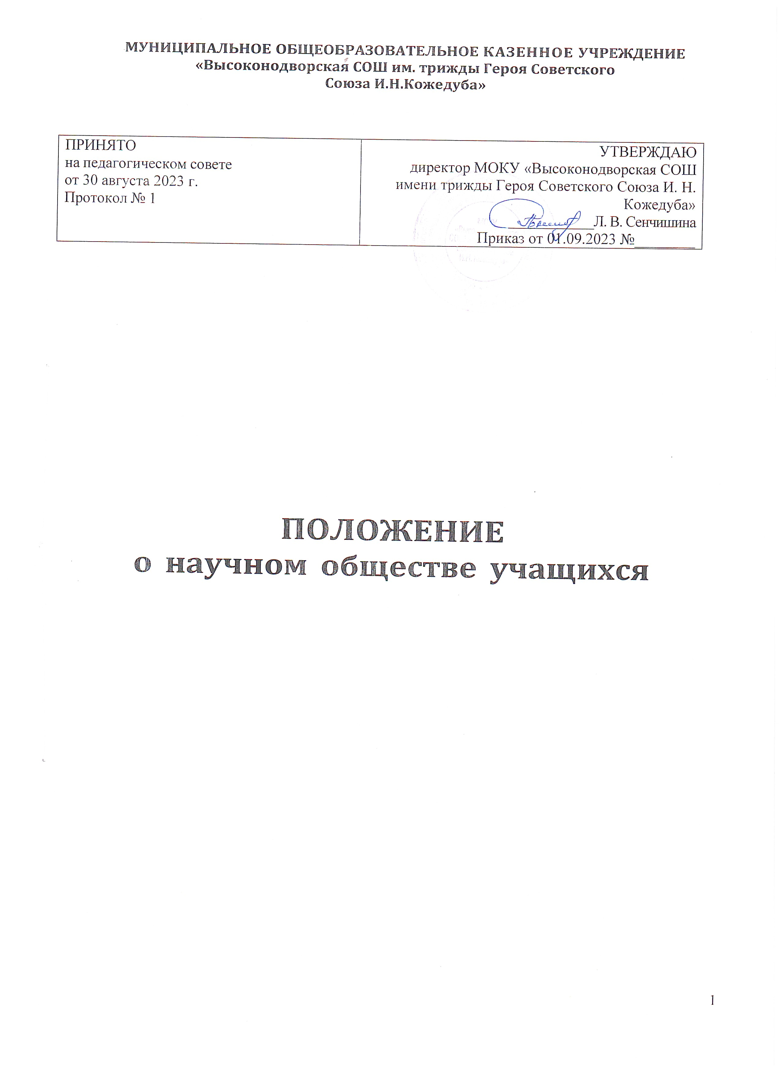

1. **ОБЩИЕ ПОЛОЖЕНИЯ**
   1. Настоящее Положение является документом, регулирующим деятельность научного общества учащихся. Положение разработано в соответствии с Федеральным Законом «Об образовании в Российской Федерации» №273-ФЗ от29.12.2012г., Уставом школы.
   2. Положение о научном обществе рассматривается и принимается педагогическим советом МОКУ «Высоконодворская СОШ им. трижды Героя Советского Союза И.Н.Кожедуба», утверждается приказом директора школы.
   3. Научное общество учащихся (НОУ) – это добровольное объединение обучающихся, стремящихся совершенствовать свои знания в области различных наук, развивать свой интеллект, приобретать начальные навыки и умения организации и проведения научно- исследовательской работы.
   4. Работу НОУ курирует заместитель директора по УВР.
   5. По итогам научно-практической конференции за активную работу в НОУ и достигнутые творческие успехи в исследовательской деятельности члены НОУ могут быть награждены дипломами; могут быть рекомендованы к участию в конференциях, выставках, муниципального, областного, всероссийского, международного уровней.
2. **ЦЕЛИ И ЗАДАЧИ НАУЧНОГО ОБЩЕСТВА УЧАЩИХСЯ**
   1. **Цели*:***
      1. Выявление одаренных детей и талантливой молодёжи, обеспечение реализации их творческих возможностей и познавательной активности;
      2. Развитие творческих способностей учащихся;
      3. Создание условий для самоопределения и самореализации учащихся.
   2. **Задачи*:***
      1. Диагностировать творческие способности учащихся;
      2. Раскрывать склонности и развивать интересы учащихся к научно-поисковой деятельности;
      3. Создавать условия для вовлечения в коллективную поисково-исследовательскую деятельность обучающихся разного возраста для их возможной совместной работы с преподавателями.
      4. Оказывать помощь в профориентации учащихся;
      5. Формировать образовательное пространство школы для обучающихся с высоким уровнем мотивации к знаниям.
      6. Развивать навыки самостоятельной работы с научной литературой и другими источниками информации, обучать умению обрабатывать полученные данные и анализировать их;
      7. Разрабатывать и реализовывать проектную деятельность в различных областях жизни школы.
      8. Формировать комплекс образовательных и социальных компетенций у учащихся.
      9. Содействовать повышению престижа и популяризации научных знаний;
      10. Пропагандировать достижения отечественной и мировой науки, техники, литературы, искусства.
      11. Способствовать становлению активной гражданской позиции;
3. **СОДЕРЖАНИЕ И ФОРМЫ РАБОТЫ НАУЧНОГО ОБЩЕСТВА УЧАЩИХСЯ**
   1. Выработка основ научного анализа учебной, научной и иной литературы, подготовка докладов и рефератов на конференции, семинары, конкурсы и другие мероприятия.
   2. Подготовка компьютерных презентаций по темам проектной деятельности.
   3. Формирование навыков компьютерной библиографической работы с массивом данных учебной, научной и иной литературы.
   4. Рецензирование исследовательских работ учащихся при подготовке их к участию в конкурсах и конференциях.
   5. Организация и проведение отдельных и комплексных опытно-экспериментальных работ на базе школы и в сотрудничестве с другими организациями, организация и проведение отдельных исследовательских работ.
   6. Разработка и реализация межшкольных и других научно-познавательных или исследовательских работ и проектов.
   7. Участие в подготовке и проведении предметных олимпиад и творческих конкурсов на базе школы, участие в олимпиадах и конкурсах различных уровней.
4. **ЧЛЕНСТВО В НАУЧНОМ ОБЩЕСТВЕ УЧАЩИХСЯ**
   1. Участвовать в работе НОУ могут учащиеся, изъявившие желание работать в НОУ и проявившие при этом склонность к научной деятельности, а также учителя школы, сотрудники, родители.
5. **СТРУКТУРА НАУЧНОГО ОБЩЕСТВА УЧАЩИХСЯ**
   1. Главным органом управления НОУ является общее собрание членов НОУ. На общем собрании утверждается план работы НОУ, формируется избирается председатель НОУ, определяется состав каждой секции. Общее собрание проводится не реже двух раз в год.
   2. НОУ состоит из 2-х предметных секций: Гуманитарная, естественно-математическая. В предметных секциях проводится непосредственная работа в рамках исследуемых тем, диагностика интересов, способностей, личностных особенностей членов НОУ, создание банка данных на основе психолого-педагогического тестирования.
   3. Итоги работы НОУ подводятся на научно-практической конференции обучающихся. Конференция проводится с целью развития кругозора обучающихся в различных областях знаний, вовлечения обучающихся в научный поиск, стимулирования активного участия в научно-исследовательской работе, а также с целью профессионального самоопределения и ранней профессиональной ориентации. К участию в конференции допускаются учащиеся школы, активно участвующие в работе научных секций и получившие разрешение руководителя или консультанта на участие в научно- исследовательской конференции.
6. **ПРАВА И ОБЯЗАННОСТИ ЧЛЕНОВ НАУЧНОГО ОБЩЕСТВА УЧАЩИХСЯ.**
   1. **Ученик, участвующий в работе НОУ имеет право**
      1. Выбирать тему научно-исследовательской работы в соответствии со своими интересами.
      2. Выбирать форму выполнения научной работы (реферат, доклад и т. д.).
      3. Получать методическую и организационную помощь от руководителей и консультантов научно-исследовательской работы.
      4. Использовать материальную базу школы для проведения научно-исследовательской, экспериментальной и опытнической деятельности.
      5. Получить рецензию на написанную научную работу у педагогов, компетентных в данной теме.
      6. Принимать участие в работе общего собрания НОУ.
      7. Выступить с окончательным вариантом научной работы на научно-исследовательской конференции.
      8. Представлять свою работу, получившую высокую оценку, на муниципальных, региональных, Всероссийских, международных конференциях, конкурсах и фестивалях.
      9. Свободного использования собственных результатов научно-исследовательских работ в соответствии с действующим авторским правом.
      10. Избирать и быть избранным в руководящие органы НОУ.
      11. Добровольно выйти из состава НОУ.
   2. **Ученик, участвующий в работе НОУ, обязан**
      1. Регулярно и активно участвовать в заседаниях научного общества своей секции.
      2. Периодически отчитываться в промежуточных результатах своих исследований на заседании своей секции.
      3. Соблюдать режим работы секции, учебных кабинетов, мастерских, лабораторий.
      4. Обеспечивать полную сохранность и бережное использование при выполнении научно- исследовательской работы оборудования, приборов, инструментов, материальных ресурсов и т.п.
      5. Соблюдать правила техники безопасности при выполнении лабораторных и экспериментальных работ.